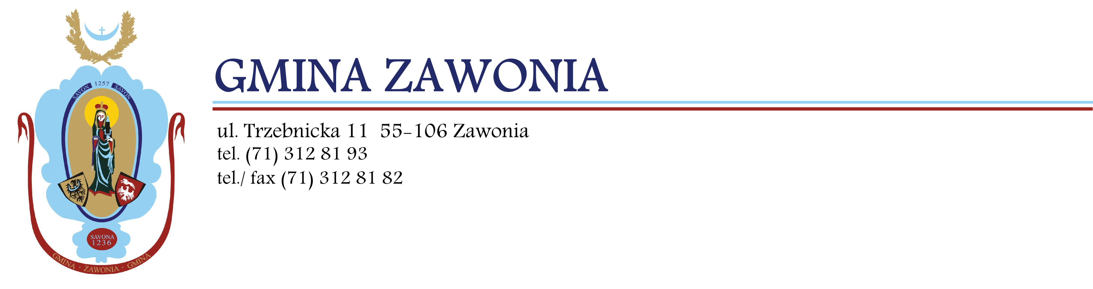

GPI.PZP.6.2021/2 Zawonia, dnia 12.11.2021 r.

***Informacja o której mowa w art. 222 ust. 5 Ustawy PZP***

W dniu 12.11.2021 r. działając z upoważnienia Wójta Gminy Zawonia, dokonano otwarcia ofert w postępowaniu o udzielenie zamówienia publicznego prowadzonym w trybie podstawowym pn.: „BANKOWA OBSŁUGA BUDŻETU GMINY ZAWONIA I JEJ JEDNOSTEK ORGANIZACYJNYCH W LATACH 2022-2025”. Numer sprawy: GPI.PZP.6.2021.

Zamawiający, działając na podstawie art. 222 ust. 5 ustawy z dnia 11 wrzenia 2019 roku Prawo zamówień publicznych (Dz. U. z 2021 r. poz. 1129 ze zm.), zwanej dalej „ustawą PZP przekazuje następujące informacje:

1. Termin złożenia ofert: 12.11.2021 do godziny 11.30,
2. Termin otwarcia ofert: 12.11.2021 o godzinie 11.35.

|  |  |  |
| --- | --- | --- |
| **Nr oferty** | **Nazwa adres wykonawcy** | **Cena ofertowa brutto /C/** |
| 1 | Bank Spółdzielczy w Trzebnicy, ul. Prusicka 1 | 246 720,00 |

Wynik postepowania zostanie ogłoszony na stronie internetowej Gminy Zawonia,